产测配置管理界面使用

放置
将压缩包解压到厂测工具根目录下：
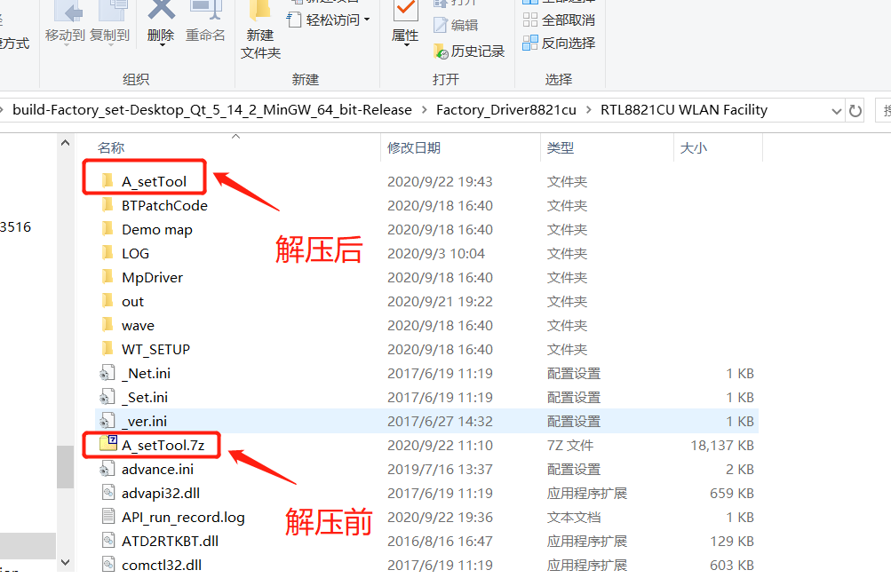

界面全览
进入目录
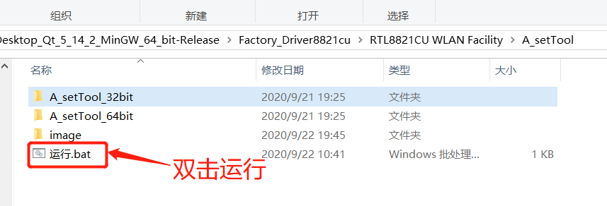

双击上图红框文件，打开测试软件
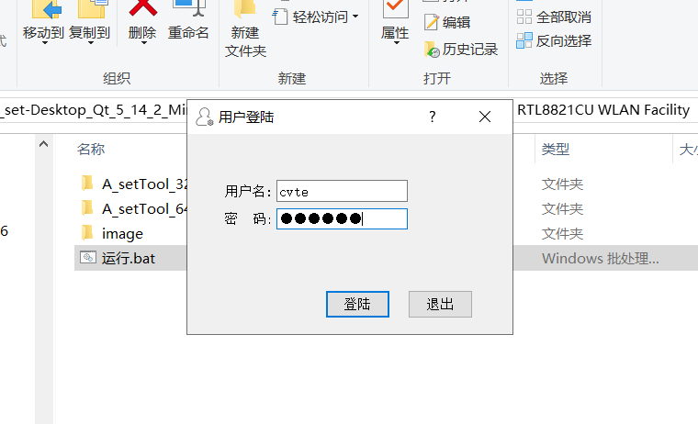
- 输入正确的用户名和密码会进入工程人员界面，工程员可修改关键配置
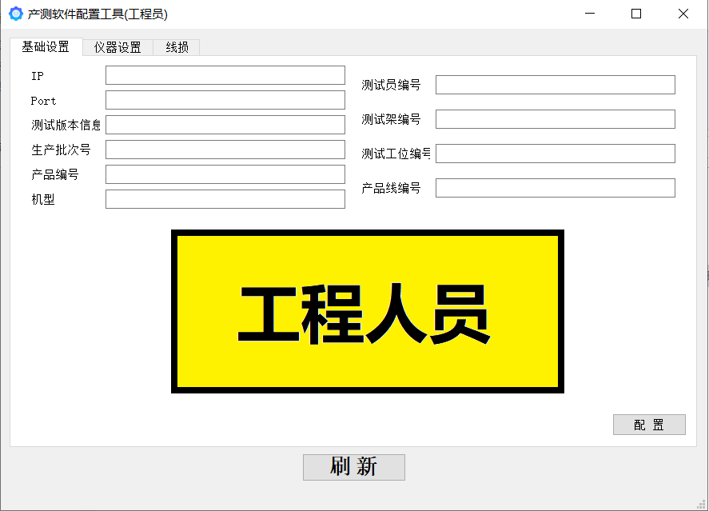
- 输入错误或空的用户名和密码会进入操作员界面，操作员只读没有修改配置权限
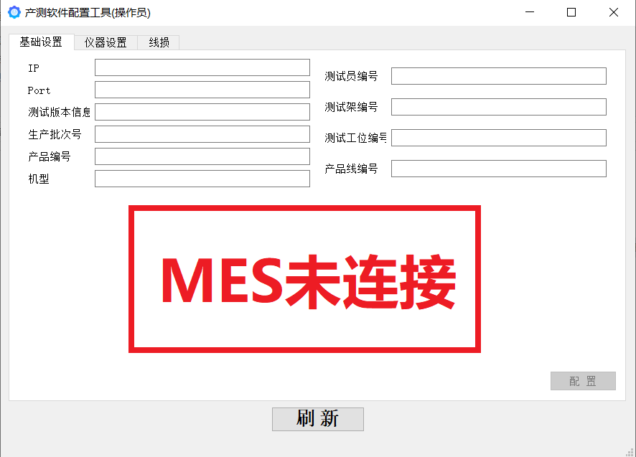

基础设置界面
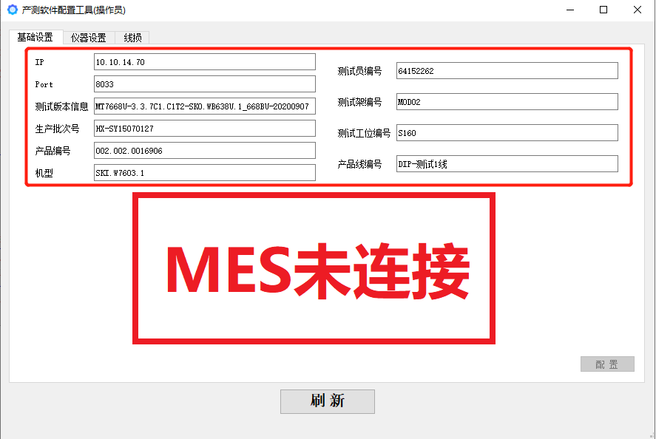

此处显示基本信息，包括订单信息等

仪器设置
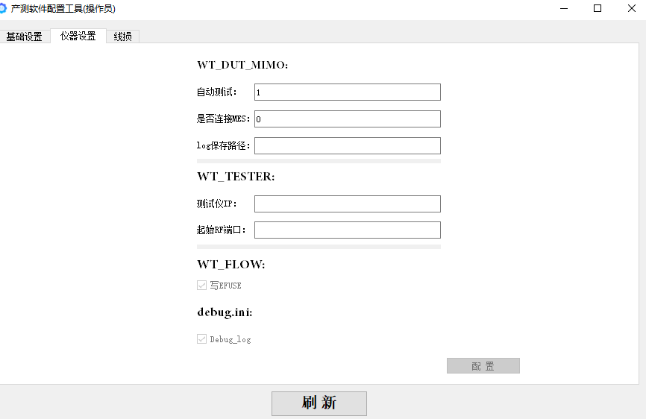
此处配置显示仪器参数，连接MES为只读，其余可修改，修改完毕后点击配置，等待界面显示配置成功即可

线损
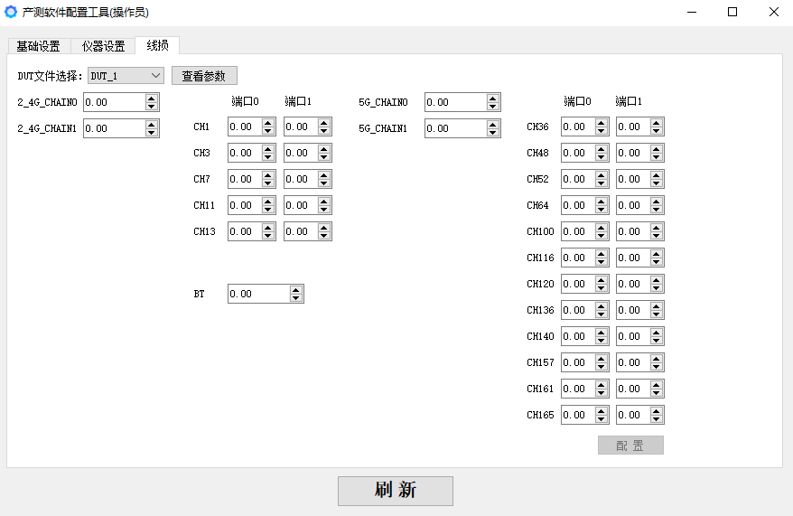
此处配置线损参数，校准目标文件可选，共8个，选定文件后，可对应修改相关线损值，修改完毕后一键配置。

传导线损2.4G 不大于10 ，5G不大于15
耦合线损2.4G 不大于20 ，5G不大于25
配置完成后，即可关闭界面。

注意事项：
- 使用厂测工具前必须要用此工具进行配置
- 工程员配置完成后必须关闭此工具，不可直接用于生产，防止操作员误修改

